Получение переменного тока. Частота и период переменного тока
Переменный ток промышленной частоты получают на электростанциях с помощью генераторов переменного тока (трёхфазные синхронные генераторы). Рассмотрим физические основы их действия.
Пусть в однородном магнитном поле постоянного магнита равномерно вращается с угловой скоростью ω рамка площадью S (рис.4.1). Магнитный поток через рамку:

Φ = Β ∙ S ∙ cosα, (4.1)
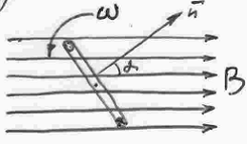
Где α – угол между нормалью к рамке n и вектором магнитной индукции Β.
Поскольку при равномерном вращении рамки угловая скорость равна:
ω = α / t ,
то угол α будет изменяться по закону: α = ωt и формула (4.1) примет вид
Φ = Β ∙ S ∙ cosωt (4.2).
Величину ω также называют круговой частотой.
Т.к. при вращении рамки магнитный поток всё время меняется, то по закону электромагнитной индукции:
e = - dФ/dt = B∙S∙ω∙sinωt = Em∙sinωt (4.3),
где Em =B ∙S∙ω – амплитуда синусоидальной ЭДС. Таким образом, в рамке возникает синусоидальная ЭДС, и если замкнуть рамку на нагрузку, то в цепи потечёт синусоидальный ток:
i = Im∙sinωt
Значение переменной ЭДС (а также тока и напряжения) в данный момент времени называется мгновенным значением и обозначается маленькой буквой e (i, u). Величину
ωt = (2∙π / Т)∙t = 2∙π∙f∙t, стоящую под знаком синуса или косинуса, называют фазой колебаний. Фаза определяет значение ЭДС в любой момент времени t. Фаза измеряется в градусах или радианах.
f – частота колебаний. Она связана с круговой частотой соотношением: ω = 2∙π∙f .

Т – время одного полного изменения ЭДС называют периодом. Изменение ЭДС во времени может изображаться на временной диаграмме (рис.4.2) (То же можно сказать о токе или напряжении).
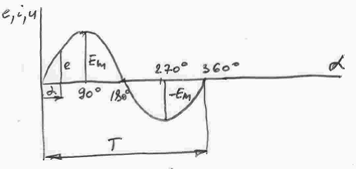

Частота f = 1 / T измеряется в герцах (Гц, Hz). В большинстве стран, включая и Эстонию, промышленная частота тока 50 Гц (в США и Японии – 60 Гц).

Величина промышленной частоты переменного тока обусловлена технико-экономическими соображениями. Если она очень низкая, то увеличиваются габариты электрических машин, заметным становится мигание света в электролампах. При слишком больших частотах увеличиваются потери в сердечниках электрических машин. Поэтому оптимальной частотой оказалась частота 50 – 60 Гц. Однако в некоторых случаях используют переменные токи более высокой или низкой частоты. В авиации, например, 400 Гц, а на железных дорогах используют переменный ток с частотой 16,66 Гц

